Instalación y configuración servidor web con apache
Para la instalación y configuración del servicio WEB en Ubuntu server, debemos tener una máquina previamente actualizada, upgradeada y con los servicios DHCP y DNS configurados.
Es posible que el firewall de problemas, así que puedes desactivarlo con el comando:
- ufw disable
Para instalar el servicio WEB, utilizaremos el comando:
- apt-get install apache2
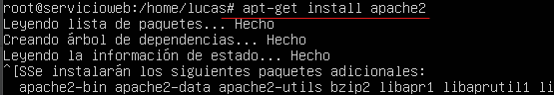
Después de haber instalado el servicio ponemos la maquina en red interna
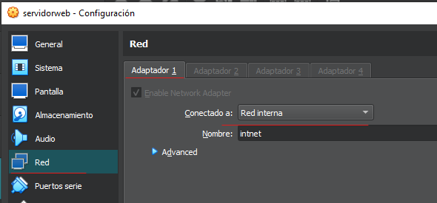
Configuración de red del servidor:
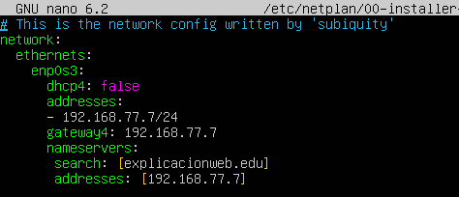

Configuración DHCP
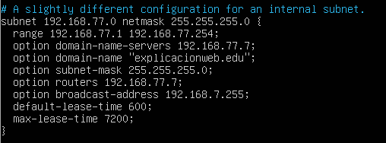
Configuración DNS
Named.conf.local
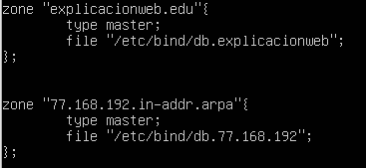
db.explicacionesweb (aquí he creado el host www para la página web)
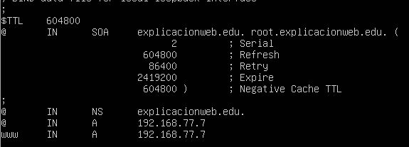
db.77.168.192
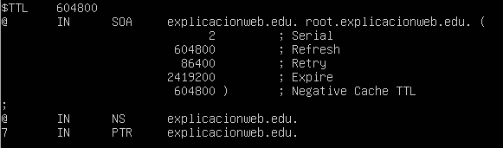DHCP y DNS habiendo creado el host www, procedemos a la configuración del servicio web

Una vez nos hemos asegurado que toda la configuración de red del servidor, la configuración
Para ello vamos a la ruta “/var/www/html”, en ella estará el archivo html por defecto que viene al instalar el servicio apache, tenemos varias opciones, eliminarlo y crear uno nuevo, copiar una página que ya tengamos creada o simplemente modificar el contenido con el comando nano, en mi caso eliminare el archivo y creare uno nuevo.
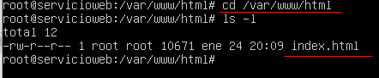
En esta foto muestro como lo elimino
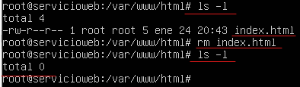
Aquí muestro como creo otro con el comando nano
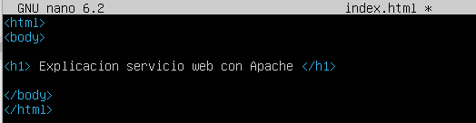
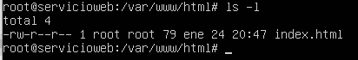

Una vez hemos configurado las página web que va a proveer el servidor seguimos con la configuración para ello vamos a la ruta “/etc/apache2/”
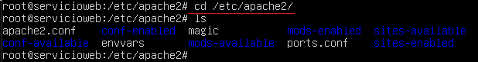

Vamos al directorio “sites-available” y hacemos una copia del archivo 000-default.conf”, para utilizarlo como plantilla y configurarlo nosotros
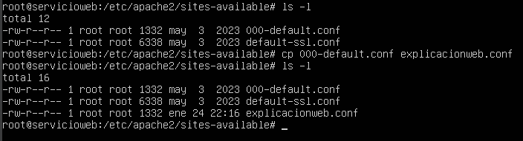
Lo editaremos con nano y dentro de él tendremos que reemplazar los apartados “virtualhost” con la IP de nuestro servidor, y en “DocumentRoot” la ruta donde esta el archivo index de la página web
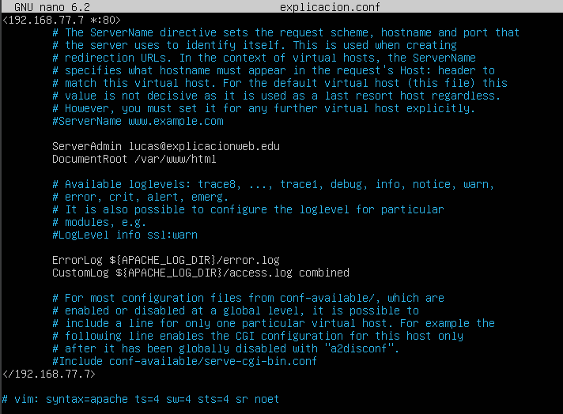
Después de configurar los archivos de configuración de la/s página/s web de nuestro servidor en el paso anterior, vamos a la ruta “/etc/apache2/sites-enabled” y creamos un link simbólico al archivo que creamos anteriormente con el comando:
- ln -s ../sites-avialable/archivo.conf” “nombre del enlace”
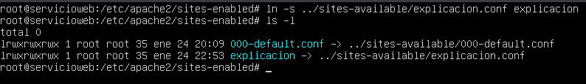

Ahora para evitar posibles errores hacemos un restart y status en los servicios para comprobar que funcionan
DHCP
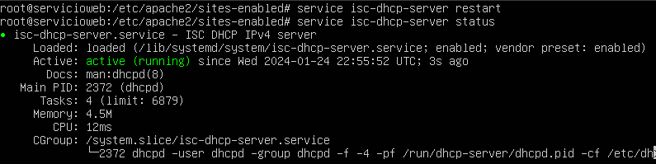
DNS
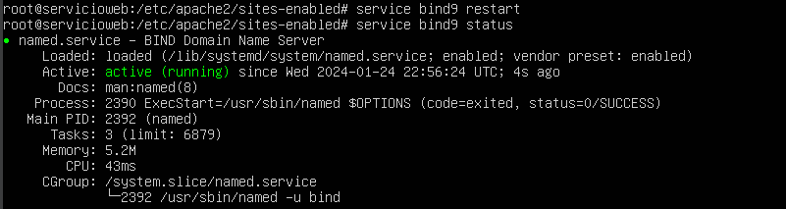
Apache2
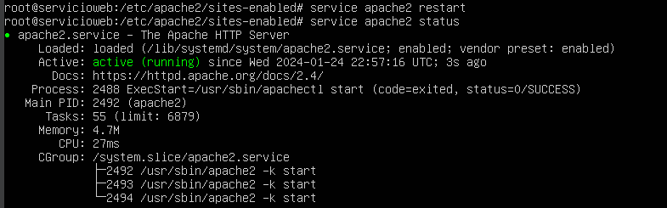
Ahora por último comprobamos desde un cliente que podemos acceder a la página web del servidor por el dominio utilizando la resolución de nombres, para ello introduciremos en el navegador el host que creamos para el servicio “www” + el dominio del servidor “explicacionweb.edu”
